PATAMU.COM - PRESSBOOK
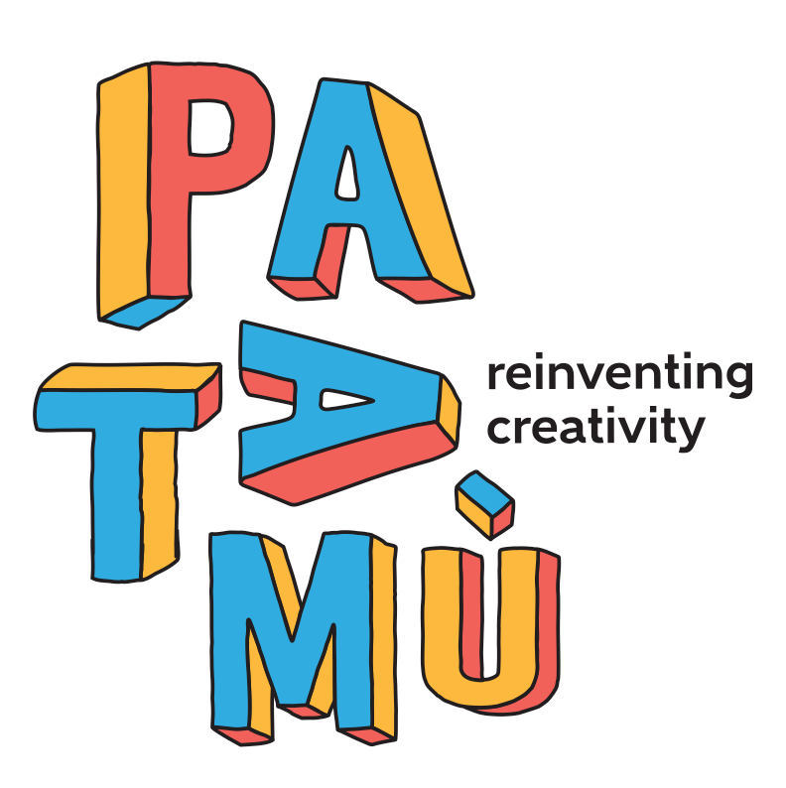

Patamu.com è creata e gestita da Innovaetica SRL Società Innovativa

PATAMU, LA STARTUP ITALIANA PER LA TUTELA DEGLI ARTISTI
Con all’attivo già 10000 artisti iscritti che hanno depositato più di 25000 opere, Patamu è una startup interamente italiana che si occupa di tutela dal plagio delle opere d’arte, offrendo assistenza legale sul complesso tema del diritto d’autore.
Attraverso una marcatura temporale, infatti, Patamu è in grado di offrire ai suoi artisti la stessa validità legale del deposito opere inedite della SIAE, a costi molto più accessibili. Non solo. Al contrario del colosso nazionale – che gode ancora dei privilegi sanciti dall’ormai datata legge sul monopolio del 1941 – Patamu non si appropria del repertorio dell’artista che, così, continuerà a disporre delle sue opere come meglio crede.
Per rispondere in modo più definito alle esigenze dei propri artisti, la piattaforma si è organizzata per svolgere anche il servizio di intermediazione, guardando direttamente alle direttive europee ed organizzandosi come entità di gestione indipendente per la riscossione dei diritti d'autore dall’Italia, in accordo con quanto previsto dalle nuove normative europee (direttiva 2014/26/UE, la cosiddetta Barnier). Un’operazione, questa, che consente alla piattaforma di presentarsi come un’alternativa alla SIAE a tutti gli effetti.
Patamu, inoltre, è in grado di garantire una totale trasparenza sulle tariffe proposte ed una ripartizione analitica dei proventi a beneficio sia degli artisti che del gestore. Gli artisti, infatti, riceveranno il pagamento online appena concluso l’evento e, se lo riterranno opportuno, potranno decidere di disiscriversi dal servizio in qualsiasi momento con un preavviso di soli sessanta giorni.
Patamu, negli anni, si è già aggiudicata il primo premio Inventare il futuro (Università di Bologna, sezione Arte, 2011) ed il primo premio come aspiranti imprenditori per il concorso Fondo per la creatività (Provincia di Roma, 2012). Inoltre, Innovaetica Srl, la società che gestisce l’intero progetto, è stata riconosciuta come società innovativa a vocazione sociale.
I SERVIZI
REGISTRY
Registry è il servizio con cui la piattaforma concede una prova d’autore dalla stessa valenza legale del deposito opere inedite della SIAE. La tutela viene garantita attraverso una marcatura temporale, in modo facile e immediato, che consente di attribuire un orario ed una data certa al documento informatico che al suo interno contiene l’opera di ingegno, stabilendo con certezza la paternità di quest’ultima. La marcatura ha una durata temporale di vent’anni ed è valida in tutti i paesi che hanno firmato la Convenzione di Berna per la protezione delle Opere Letterarie ed Artistiche.

REPOSITORY
Con questo servizio, la piattaforma permette di conservare gratuitamente tutte le proprie opere e organizzarle in raccolte.

LEGAL
Patamu offre ai suoi iscritti assistenza legale gratuita o a costi molto accessibili, a seconda delle circostanze, sul complesso tema del diritto d’autore.
Le consulenze più semplici, offerte da avvocati ed esperti, sono disponibili in Fairpay – se l’artista è soddisfatto della consulenza e dei consigli che gli sono stati forniti, gli verrà proposta una piccola somma da versare alla società per pagare gli esperti messi a sua disposizione. Le consulenze più impegnative, invece, sono offerte a tariffe agevolate.

LIVE
La grande novità di Patamu è data proprio da questo servizio che è passato dall’auto-riscossione all’intermediazione. Fino ad ora, infatti, la piattaforma ha concesso comunque ai suoi artisti la possibilità di riscuotere personalmente i propri diritti d’autore, fornendo loro tutta la modulistica necessaria. Tuttavia, la gestione burocratica e fiscale di questa operazione può risultare piuttosto complessa per gli artisti – specie se si tratta di opere con più autori.
Purtroppo, a causa della legge sul monopolio della SIAE del 1941, nessun ente italiano è autorizzato ad offrire un servizio di intermediazione – l’unica soluzione sarebbe quella di spostare la propria sede legale in un altro paese. Patamu, però, fortemente ancorata alle proprie radici culturali, ha deciso di mantenere la propria residenza in Italia, chiedendo al Ministro delle Attività e dei Beni Culturali Dario Francheschini l’abolizione del monopolio – per cui è stata lanciata anche una petizione su change.org/aboliamomonopoliosiae.
Non avendo ricevuto alcun riscontro, la società ha deciso di lanciare comunque il servizio di intermediazione lasciando, così, agli artisti il solo compito di segnalare l’evento ed i dati dell’autore, caricandosi di tutti gli oneri fiscali e burocratici.
Un’inversione di rotta, questa, che mette a disposizione di tutti gli iscritti un tariffario chiaro e pubblico, in cui potranno anche essere garantiti i pagamenti in modo trasparente. La ripartizione dei compensi, infatti, non avviene tramite un’analisi a campione, ma sulle singole riproduzioni. Il tutto, verrà erogato alla fine di ogni evento.

NOTE DEL FONDATORE
“Patamu è una realtà con molte energie e voglia di mettersi alla prova. Con l’obiettivo di far crescere i propri artisti e di crescere assieme a loro, per far sì che la loro passione possa diventare un vero e proprio lavoro. Questa partita è vitale per valorizzare la produzione artistica nel nostro Paese, far emergere la “biodiversità culturale” e favorire un rinascimento culturale in Italia a beneficio degli artisti, dell’ecosistema delle industrie creative, e di tutta la società civile.
(Adriano Bonforti)

Ufficio stampa Patamu:
Francesca Polici: 329/0478786 – francesca.polici@gmail.com

